**Université des sciences et technologies Houari Boumediene**

**Faculté d’informatique**

**Département informatique**

# Compte rendu de l’application de gestion d’agence immobilière

**Elaboré par :**

* Boudjellab Karim.
* El Mokretar Nabil.
* Merad Adel.
* Mansour Ouahchia Wail.

Sommaire :

Compte rendu de l’application de gestion d’agence immobilière 1

Introduction : 3

Objectifs de l'Application : 3

Exigences fonctionnelles : 4

Etape 1 : Conception de la base de données de notre application. 5

Etape 2 : création des interfaces de l’application. 8

Conclusion : 13

# Introduction :

La gestion d'une agence immobilière implique la coordination de nombreuses tâches complexes allant de la gestion des biens, des clients, des transactions financières, aux suivis administratifs. Face à cette complexité, la création d'une application dédiée à la gestion d'une agence immobilière apparaît comme une solution optimale pour améliorer l'efficacité, la précision et la satisfaction des clients.

# Objectifs de l'Application :

1. Faciliter la gestion des biens immobiliers disponibles à la vente ou à la location.
2. Automatiser le processus de recherche et de sélection de biens pour les clients.
3. Suivre et gérer les transactions immobilières, y compris les contrats de location et de vente.
4. Gérer les informations des clients et des propriétaires de biens.
5. Fournir des fonctionnalités de reporting pour l'analyse des performances de l'agence.

# Exigences fonctionnelles :

Pour l’obtention d’une application permettant à répondre aux objectifs demandés nous avons optés pour les exigences fonctionnelles suivantes :

**Gestion des biens immobiliers**

- Ajouter, modifier et supprimer des biens immobiliers avec leurs caractéristiques (type, taille, prix, localisation, etc.).

- Ajouter des descriptions détaillées pour chaque bien immobilier.

- Rechercher des biens immobiliers en fonction de critères spécifiques (prix, type, localisation, etc.).

- Affecter des biens à des agents immobiliers pour la gestion.

**Gestion des clients**

- Ajouter, modifier et supprimer des informations clients (acheteurs, locataires, vendeurs, bailleurs).

- Suivre l'historique des interactions avec les clients.

- Gérer les demandes et les préférences des clients en matière de biens immobiliers.

**Gestion des transactions**

- Créer et suivre les transactions immobilières (ventes, locations, contrats).

- Générer des contrats de location et de vente automatiquement.

- Enregistrer les paiements et les échéances associées aux transactions.

**Fonctionnalités additionnelles**

- Gestion des rendez-vous pour les visites de biens immobiliers.

**Suite à ces exigences et au objectifs prévoyais pour notre application nous devons passer par les étapes suivante :**

### Etape 1 : Conception de la base de données de notre application.

En partant des exigences demandées nous avons aboutis au résultat du **MCD** suivant :

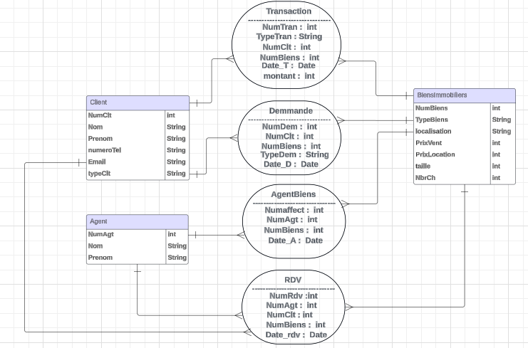

Pour la création de notre base de données nous devons impérativement utiliser un SGBD dans notre cas nous avons utilisé le SGBD (oracle) manipulant le langage SQL*PLUS.

Suite à cela nous devons transformer notre mcd en un schéma relationnel par l’application de la décomposition du MCD en 3 formes normale nous obtiendrons le schéma relationnel avec les tables répondent aux différentes exigences cités précédemment :

Une table BiensImmobiliers : pour enregistrer les biens de l’agence.

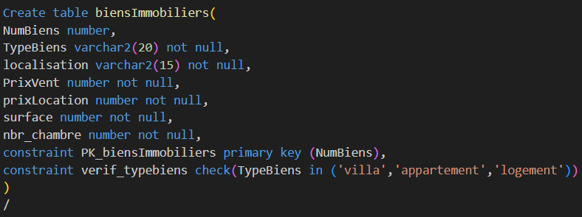

Une table Client : pour enregistrer les clients de l’agence.

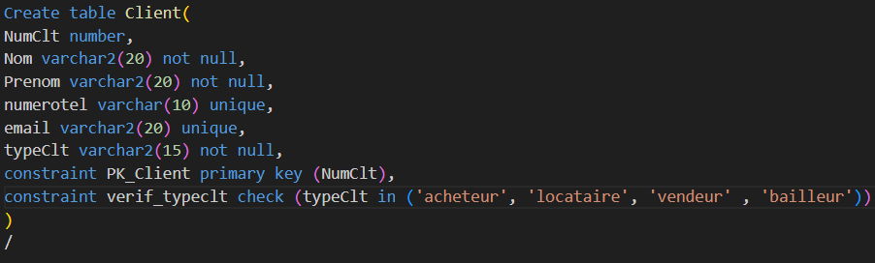

Une table Transaction : pour enregistrer les transactions effectues par chaque client.

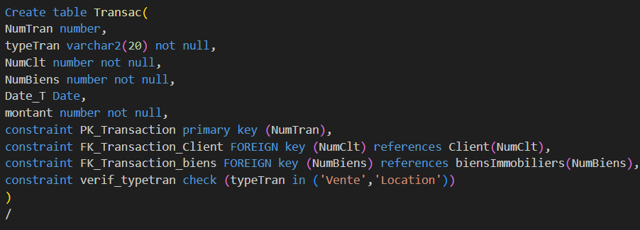

Une table Agent : pour enregistrer les agents de l’agence.

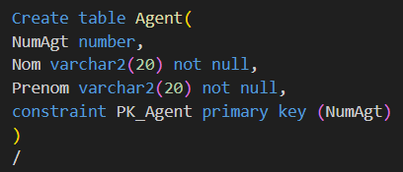

Une table AgentBiens : pour assigner à une date donnée pour chaque agent un bien immobilier pour le gérer.

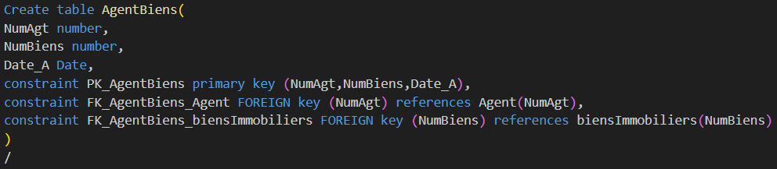

Une table Demande : pour suivre les demandes des clients sur un bien immobilier à une date donnée.

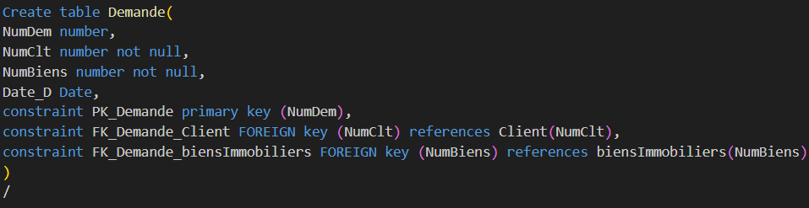

Une table RDV : pour sauvegarder les visites faites pour un client par l’agent assigner au bien donc on peut trouver l’adresse du rdv via la date du rdv et le numéro de l’agent.

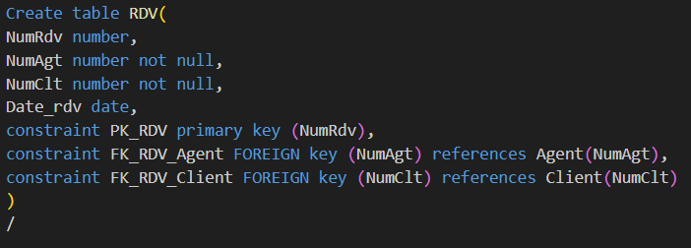

Après la création de ces tables nous avons obtenues une base de données optimale et précise pour commencer à créer les interfaces de notre application et permettre de satisfaire les clients de l’agence concernée.

### Etape 2 : création des interfaces de l’application.

Afin d’établir une application nous devons utiliser les interfaces graphiques pour faciliter aux utilisateurs l’utilisation de notre application.

Notre application dispose d’une interface d’entrée (class AGENCE_IMMOBILIERE) contenant des bouttons qui permettent de se déplacer d’une interface à une autre :

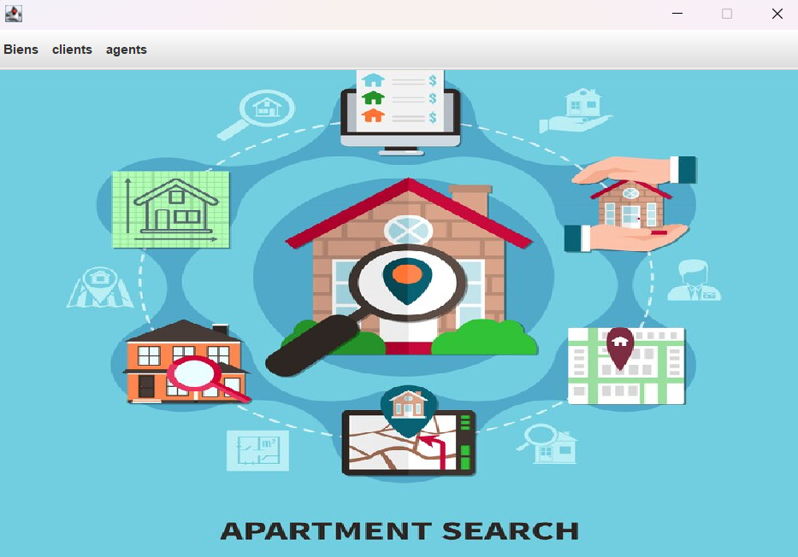

1. Chaque opération effectuer sur la table BiensImmobiliers doit être manipulé via l’interface Biens en appuyant sur l’icône Biens comme suis :

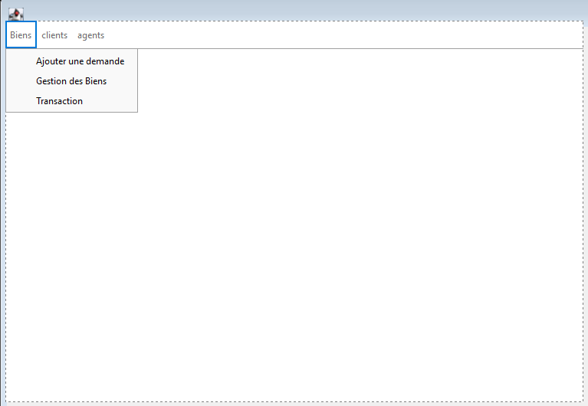

Deux choix s’offre à nous :

* Ajouter une demande : cette interface permet à l’utilisateur de chercher un bien satisfaisants ces demandes.

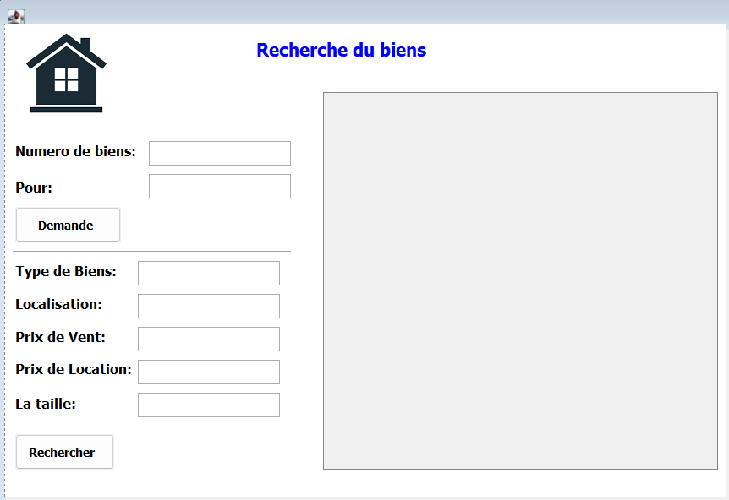

Note : Sauf que cette interface est précédé de l’apparition de l’interface de connexion qui permet de se connecté avec un compte pour le suivi des différentes opérations effectuer par ce client connecter :

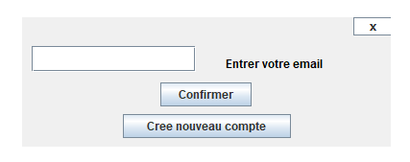

Si le client est déjà enregistré dans notre application alors il doit insère son email pour s’identifié et poursuit sa recherche.

Sinon il doit créer nouveau compte.

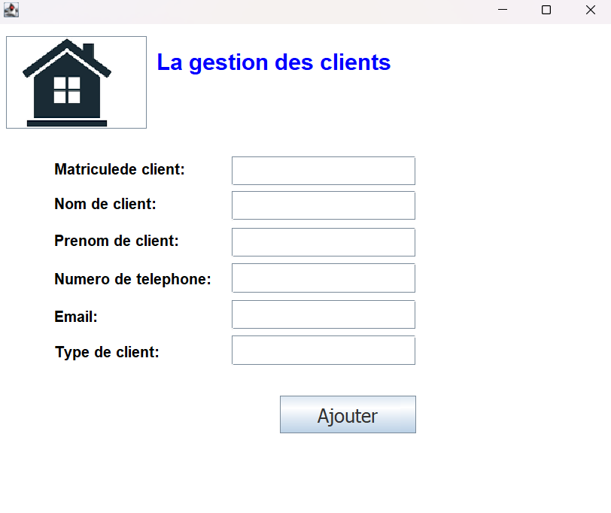

* Gestions des Biens : cette interface permet à l’agence d’enregistrer les informations des biens immobiliers quel assure.

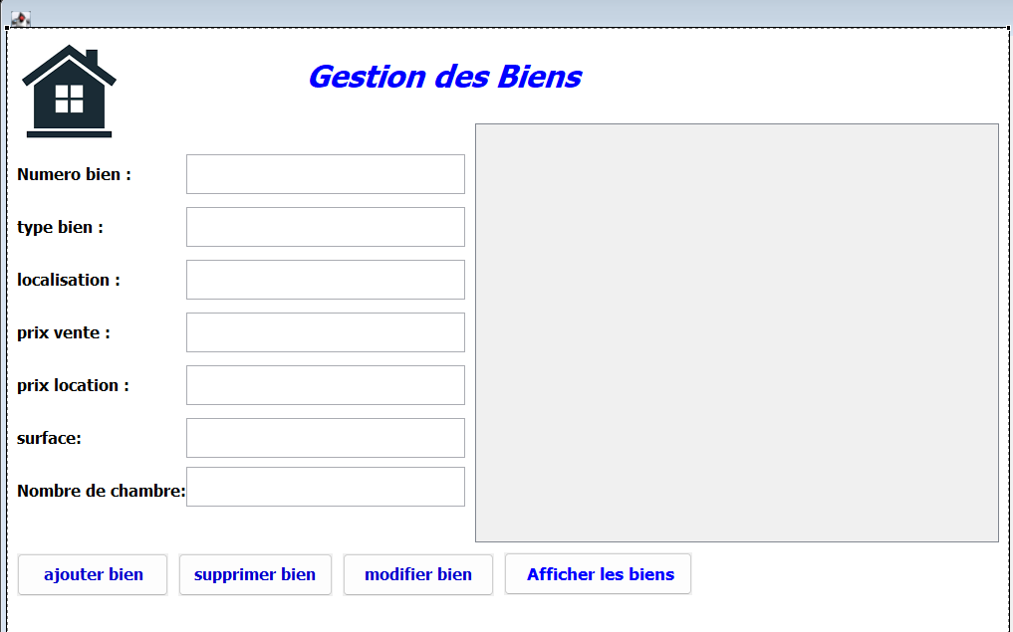

1. Chaque opération effectuer sur la table Client doit être manipulé via l’interface Client en appuyant sur l’icône Clients comme suis :

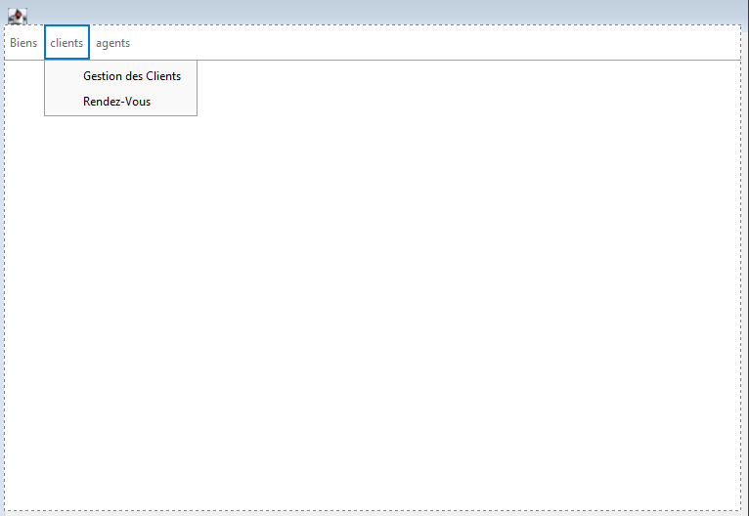

Deux choix s’offre à nous :

* Gestions des Clients : cette interface permet à l’agence d’enregistrer les informations des clients.

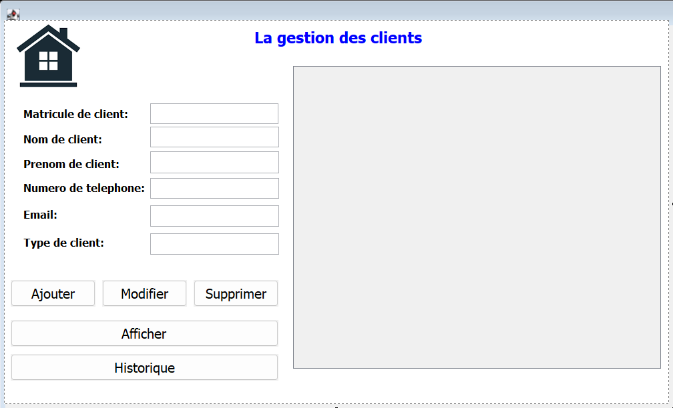

**Note :** le boutton Historique affiche l’historique des transactions et des différentes demandes du client

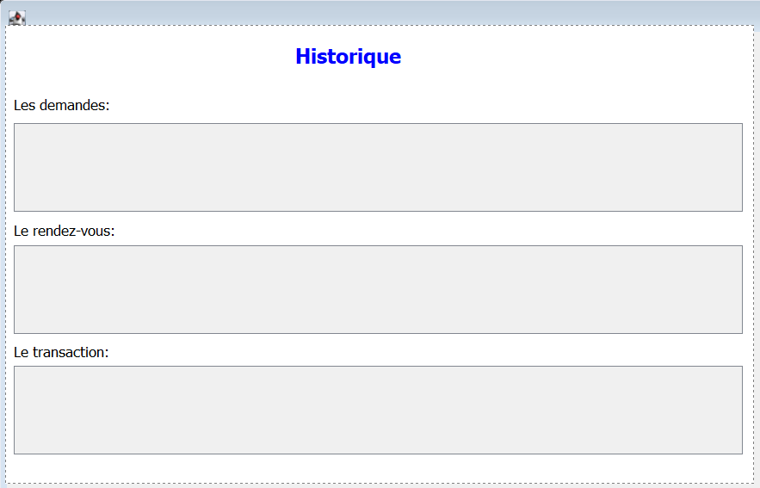

1. Chaque opération effectuer sur la table Agent doit être manipulé via l’interface Agent en appuyant sur l’icône Agents comme suis :

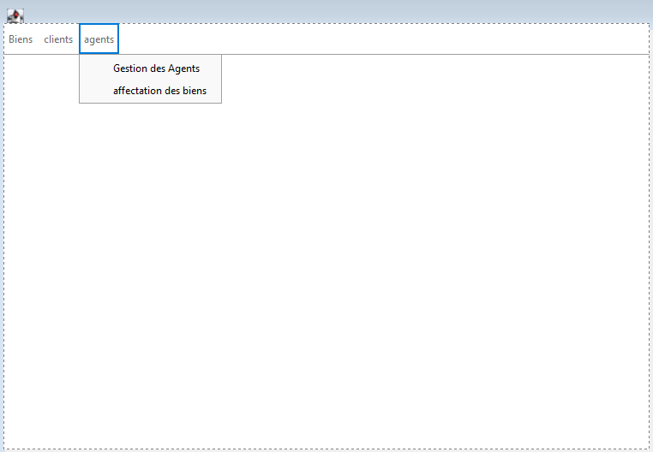

Deux choix s’offre à nous :

* Gestion des Agents : permet d’enregistrer les informations des agents de l’agence.

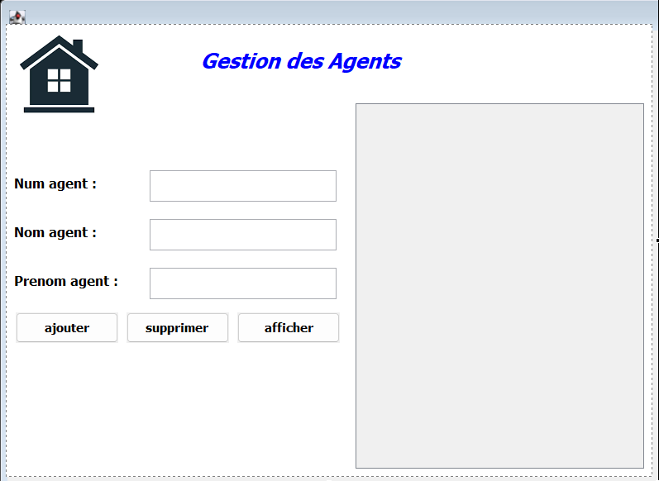

* Affectation des biens : permet d’assigner à chaque Agent de l’agence un bien immobilier pour que l’agent gère les différentes opérations relié à ce bien immobilier.

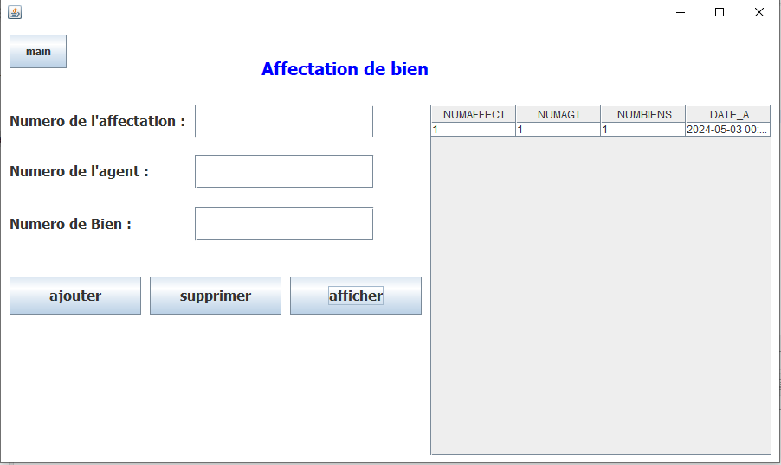

# Conclusion :

La création d'une application de gestion d'agence immobilière répond à un besoin crucial d'optimisation et de centralisation des processus. En intégrant des fonctionnalités avancées et une interface intuitive, cette application permet non seulement de simplifier les opérations quotidiennes mais aussi de fournir un avantage concurrentiel significatif. Grâce à une approche de développement centrée sur l'utilisateur et l'adoption de technologies modernes, l'application peut évoluer et s'adapter aux besoins changeants du marché immobilier.